EUR/USD 1H

エントリーできた場面
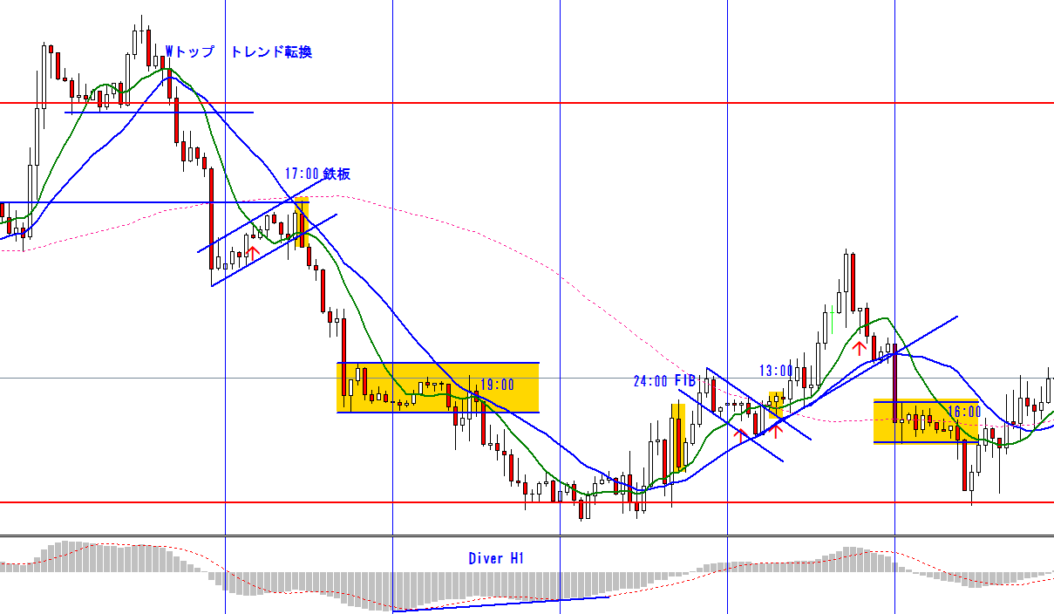
実際にエントリーした場面
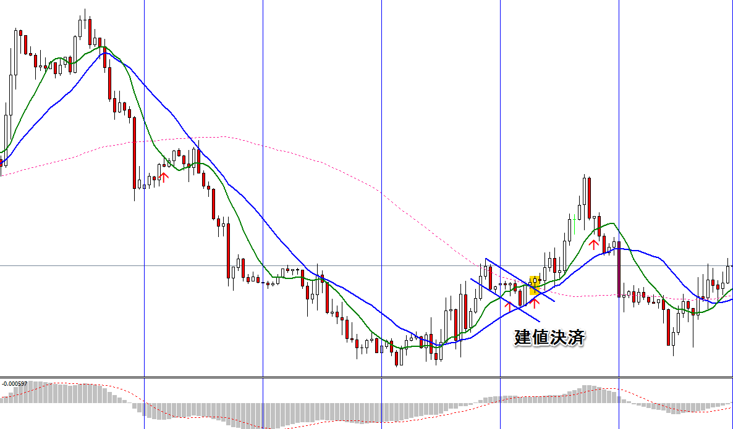

- 建値決済ではあるが、エントリーポイント、方向性はいいと思う。
- H1とM30は75MAとの相性が非常にいい。ただし直近できちんとMAが意識されていることを確認すること！
GBP/JPY １H

エントリーできた場面
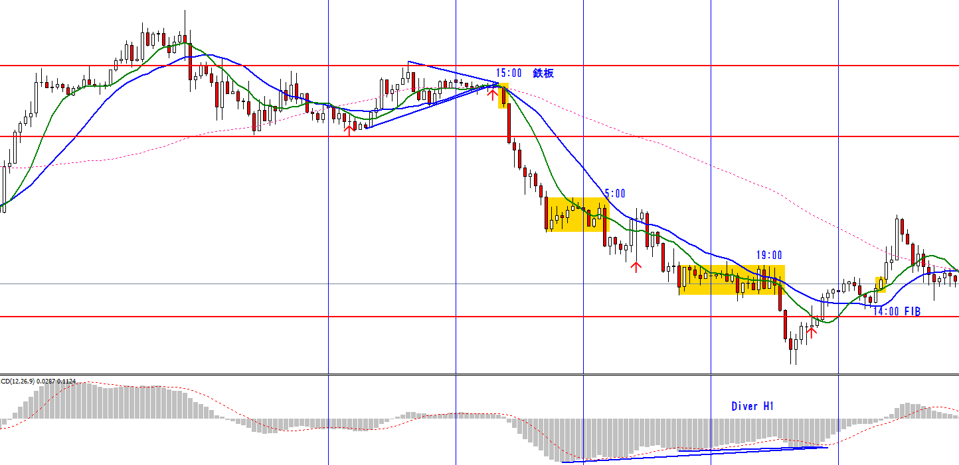
実際にエントリーした場面
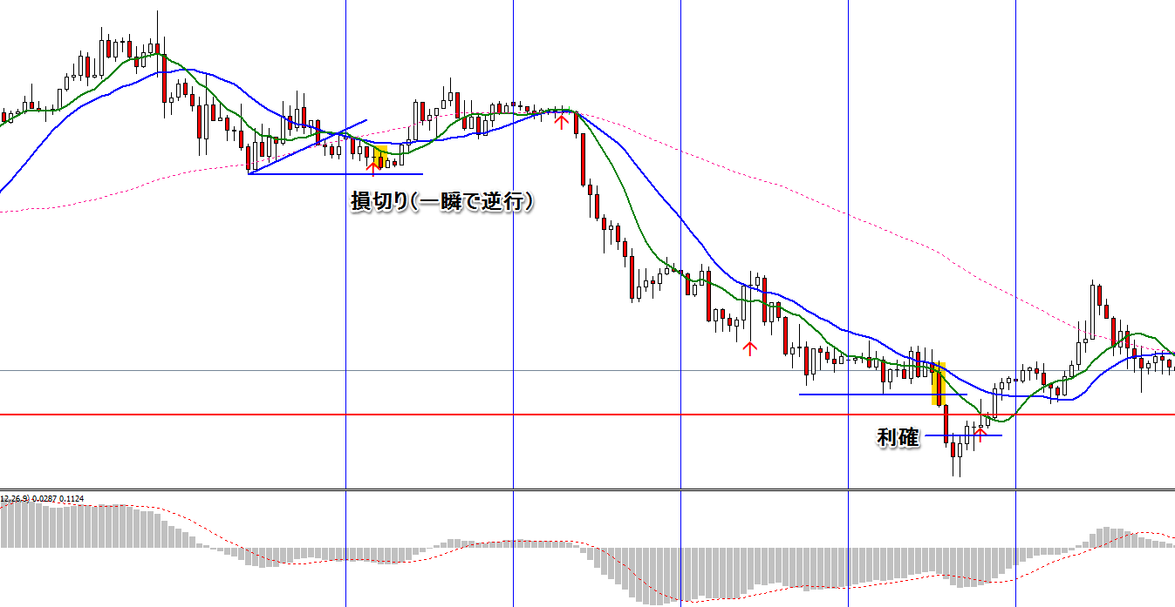

- 午前11：00のエントリーは損切り。ボラの少ない午前中にエントリーして、ラインブレイクでトレンドが伸びると考える思考回路を変えないといけない。1万の軍勢に10人でつっこむようなもので、犬死。勇気はたたえる。
- 午前中にトレンドフォローでことごとく負けるのであれば、午前中はレンジの逆張りをしていたらほとんど勝てていた。よって現段階では午前中のエントリーは見送り。
- 「トレンド中のレンジはトレンド方向にブレイクする確率が高い」ので、EBでラインブレイクしたポイントでエントリー、ストップはレンジ上限。キャンドルの動きを見て早期撤退。
- トレンドフォローするなら３日は見ておいた方がいい。（もしかしたら火・水・木？）
EUR/AUD １H

エントリーできた場面
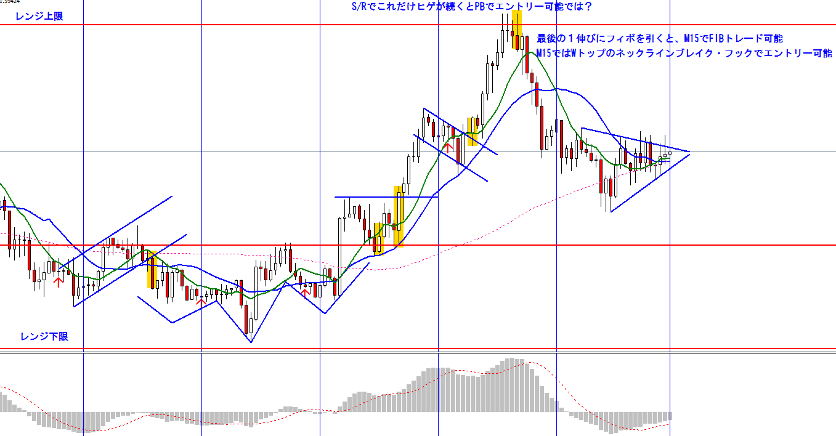
実際にエントリーした場面
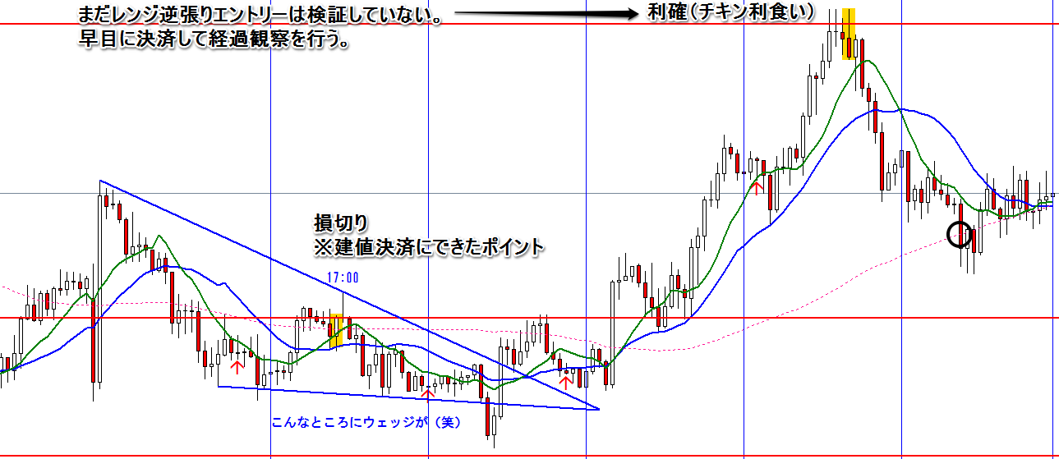

- 未だに信じられていないが、相場はラインからラインに向けて動いているなら、どのラインに向けて動いているのかをきちんと考えてターゲットを決めることで初めてトレンドフォローができるのではないか。トレンドがどこで始まりどこで終わるかの検証が必要。
- 現段階では、トレンド初期はレンジ帯と考え、ゆっくり時間をかけて何らかのチャートパターンを形成していると考えて様子見した方が無難。出動するのは形が出来た上でのラインブレイクやフックの場面。そう考えるとフィボナッチトレードはトレンド初期の動きを観察する習慣がついていい。
- 良く見たらウェッジ発見。今検証中のマイルールだと普通にブレイク・フックでエントリー。

GBP/USD

エントリーできた場面
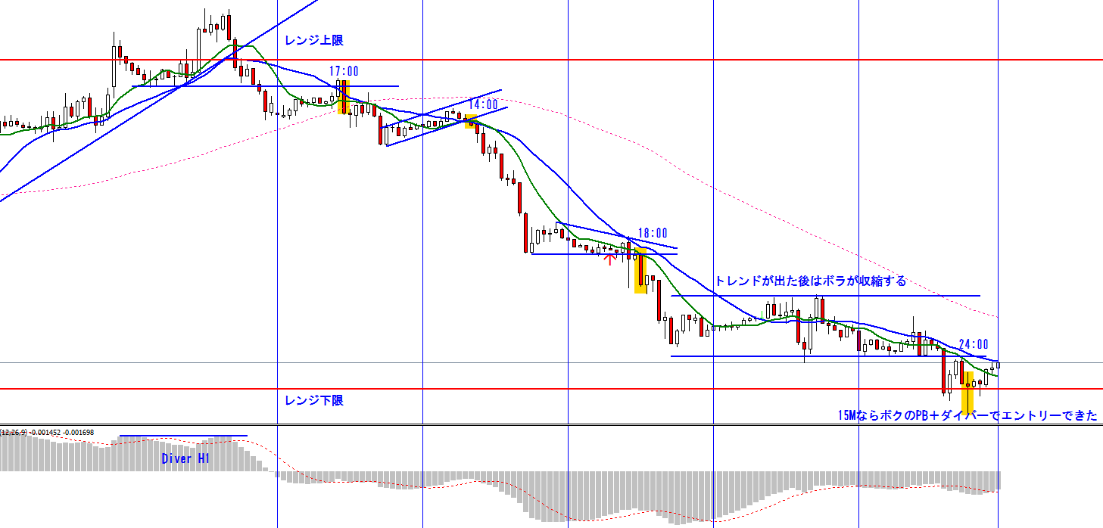
実際にエントリーした場面
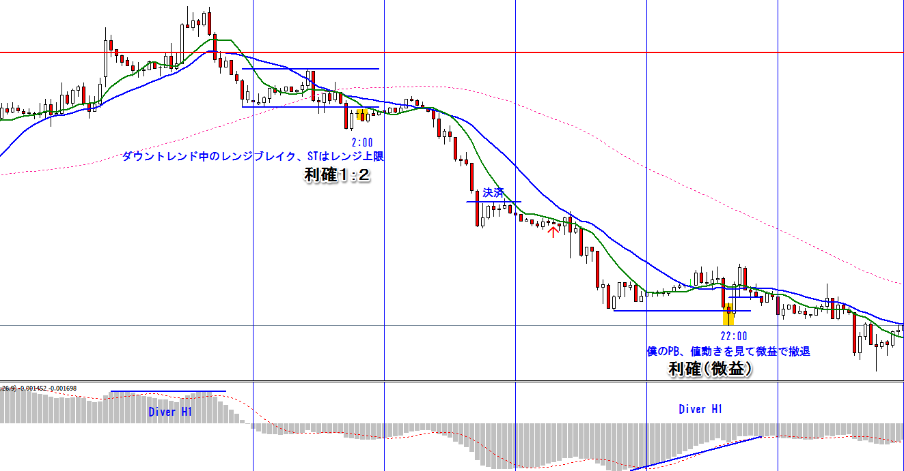

- 今まで変な逆張りの癖が知らない内について負けまくっていたが、よく見なおしたらトレンドに順張りしていたら普通に勝てていた。負けているなら逆のことをしてみたら、という発想もいいかもしれない。
- 方向性は合っているのに損切りにかかってしまうことがしばしばある。原因はPBやEBでのエントリータイミングがつかめていないこと。最初からピンポイントで狙うのもいいが、それができないのであればストップを広めに取り、徐々に焦点を合わす方がいいかも。
- トレンド継続中のレンジでトレンド方向にエントリーできるようになると、地味に勝てる気がする。
GBP/AUD

エントリーできた場面
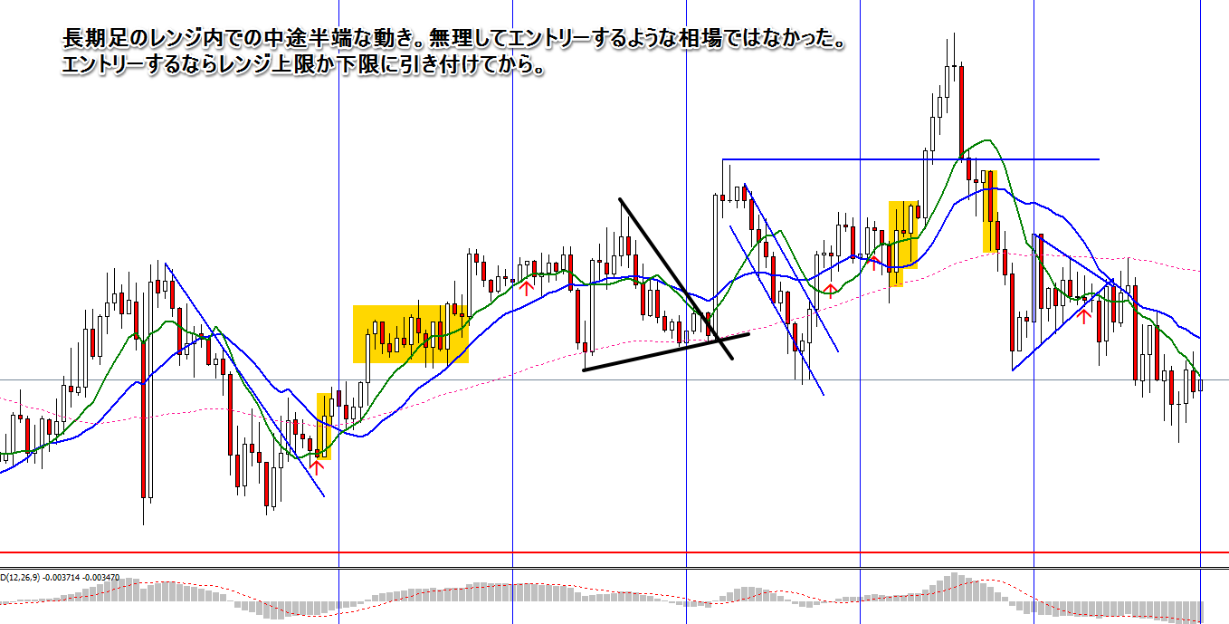
実際にエントリーした場面
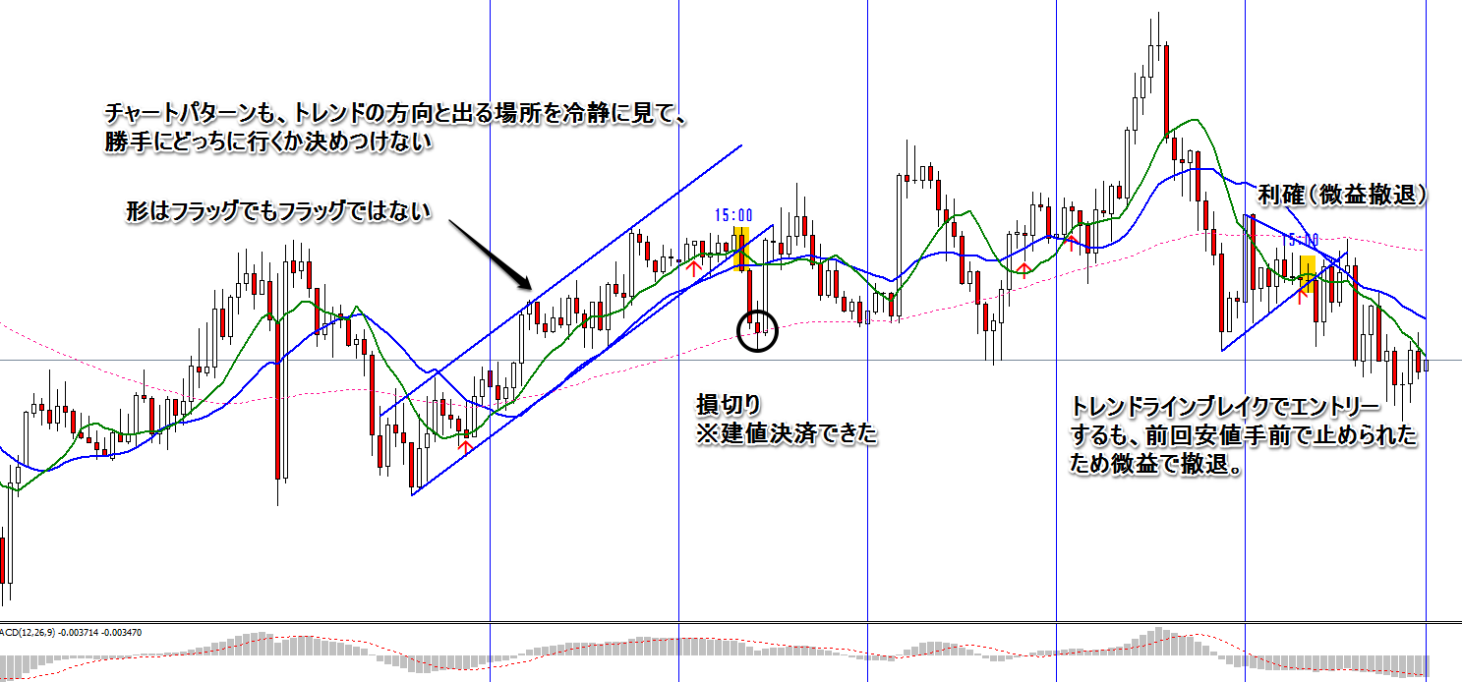

- 日足レベルのレンジなので、S/Rまで引き付けてから勝負するべき相場。レンジの真ん中で上や下にエントリーしてもろくなことにならない。
- フラッグの形だけを見つけても、全体の相場の流れを見ないと意味がない。全てのPBやEBでエントリーするのと同じことになってしまう。
- 午前中はエントリーしない、建値決済を徹底する、レンジ内でのエントリーは上限下限まで引き付ける、FIBを使い戻りを待ってからストップに余裕を持たせてエントリーする（マイルール）、これだけで負けが極端に減る。

EUR/JPY

エントリーできた場面
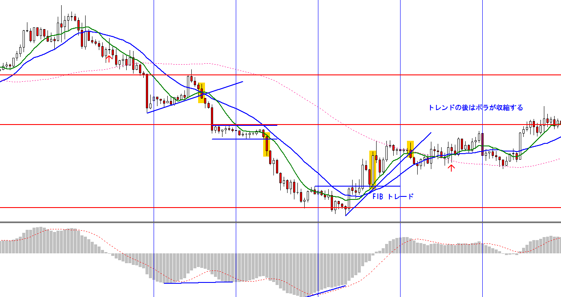
実際にエントリーした場面
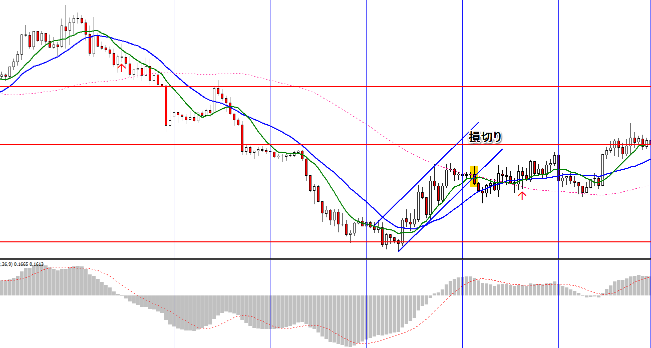

- 戻りのない相場で、本来なら38.2までフィボナッチトレードをしている場面。長期足で何度も止められているS/Rでの反発であるため、このタイミングで出たフラッグでエントリーするのは無謀。つくづくチャートパターンも出る場所が大事だと思う。

USD/CAD

エントリーできた場面
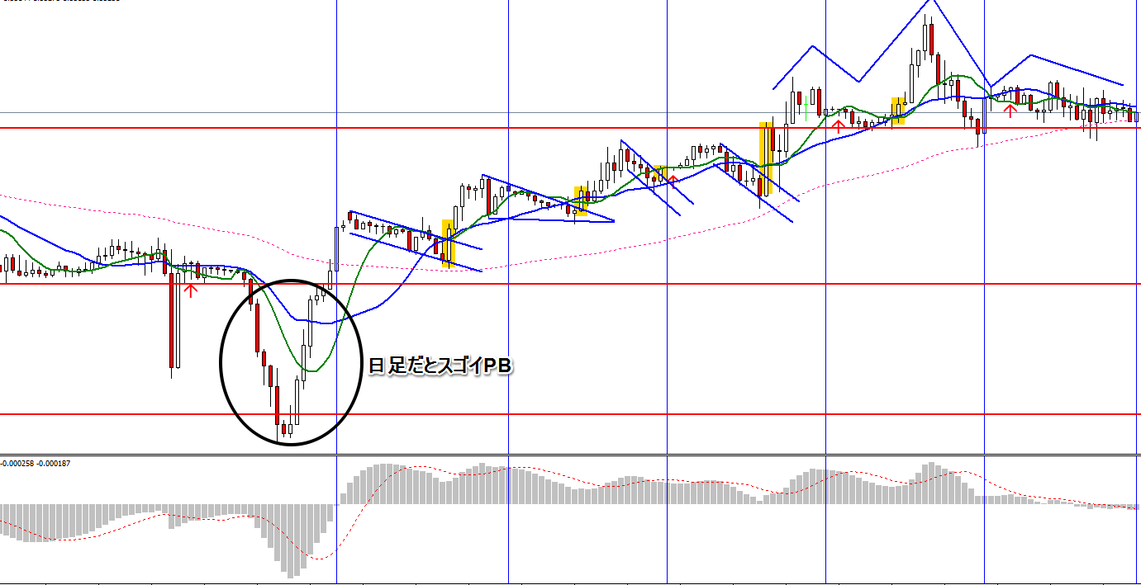
実際にエントリーした場面
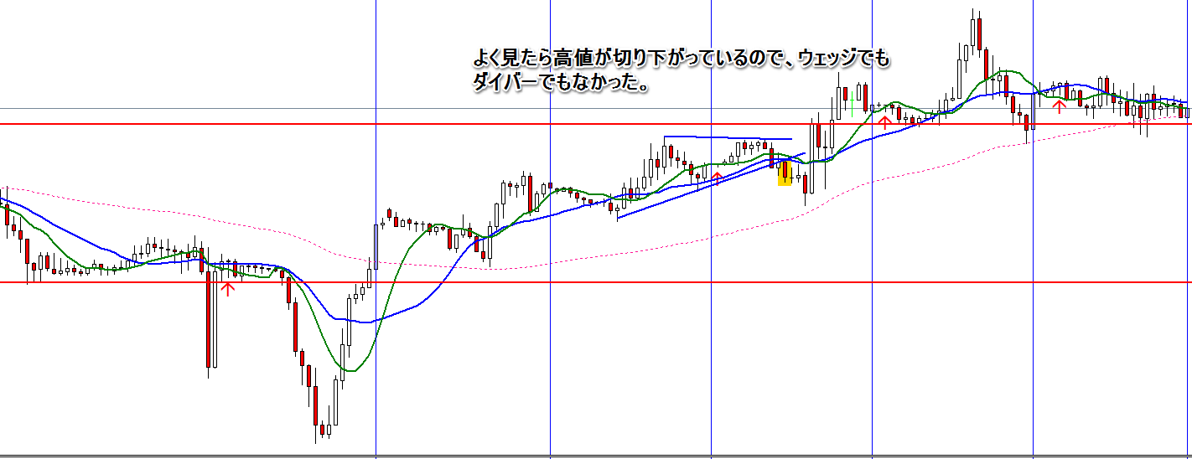

- 相当意識されてきたS/Rなので反発したと思ってトレンドラインブレイク後のEBでのフックでエントリー。冷静になって見返すとウェッジでもダイバーでもなかったというオチ。
- 今回はウェッジではなかったが、トレンド転換場面での中途半端なラインブレイク狙いは控えた方がいいかもしれない。トレンド継続中であればトレンド方向にブレイクして伸びる可能性が大きいが、天井圏や底値圏はレンジのようなもので動きが読めない。
- ただ、ここは入るべくして入って負けたポイント、とも解釈できる。負けたからといって何でもかんでも理由をつけるのはおかしい。ダメな負けと、仕方のない負けがあることを理解しなくては。

NZD/USD

エントリーできた場面
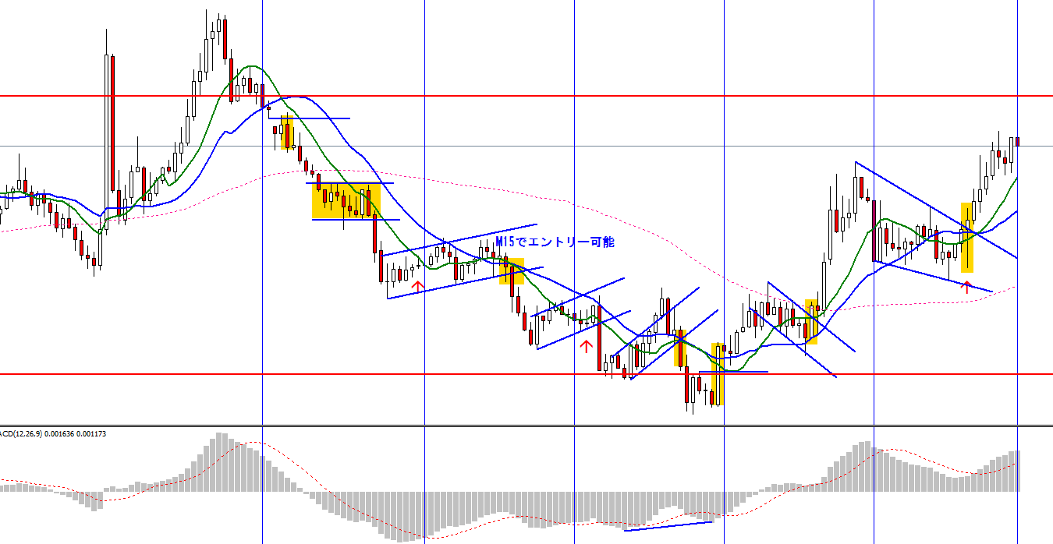
実際にエントリーした場面
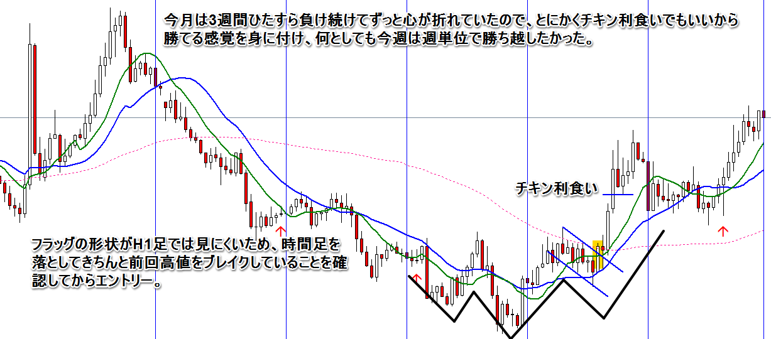

- 長期足のS/RとS/Rの間では、トレンド方向に素直にエントリーしていれば拍子抜けするほど勝てている。長期足のS/RとS/Rの間にも抵抗帯はあるが、そこはいったん止められるポイントとシンプルに捉えた方が分かりやすい。
- カリキュラムで相場はゴールとゴールの間に壁があって、そこで一進一退を繰り返す、といったような解説があったが、ゴールが長期足のS/R、その間の節で止められたり戻されたりしながらもゴールを目指す、といった印象を受けた。
- トレンド継続パターンでエントリーするなら、トレンドの初期か中期か後期かを考えて、やみくもにトレンドフォローを仕掛けるべきではない。リミット決済の方がいい場面も多々ある。トレンドフォローはトレンドが転換して初期から中期に移る段階で仕掛けるからこそトレンドが伸びる。
- 発想を変えれば、誰が見てもトレンドが出ている状態なら、それを見てバンドワゴンに乗り込んで来る人も多数いるわけで、あえて継続パターンでエントリーしてリミット決済、という手も有りかもしれない。少なくとも逆張りでひたすら負け続けるよりはマシ。

EUR/GBP

エントリーできた場面
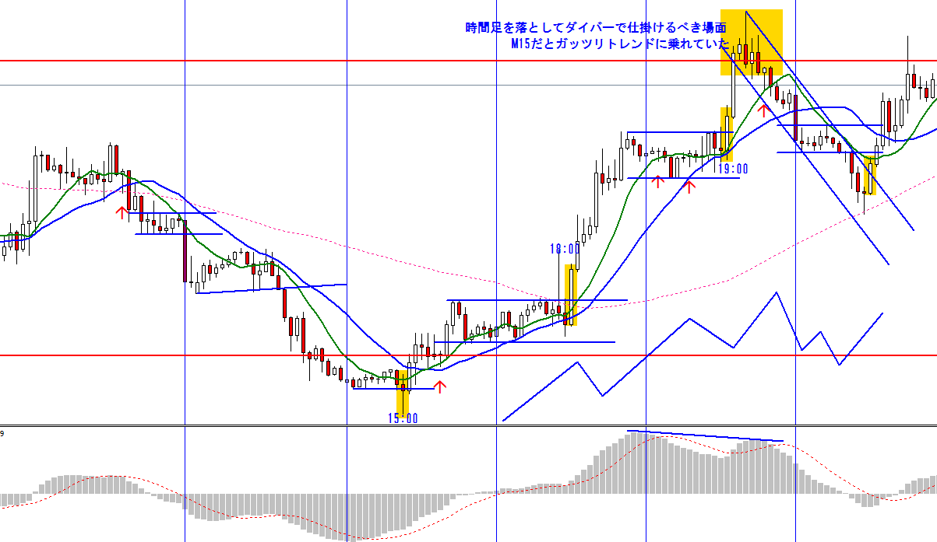
実際にエントリーした場面
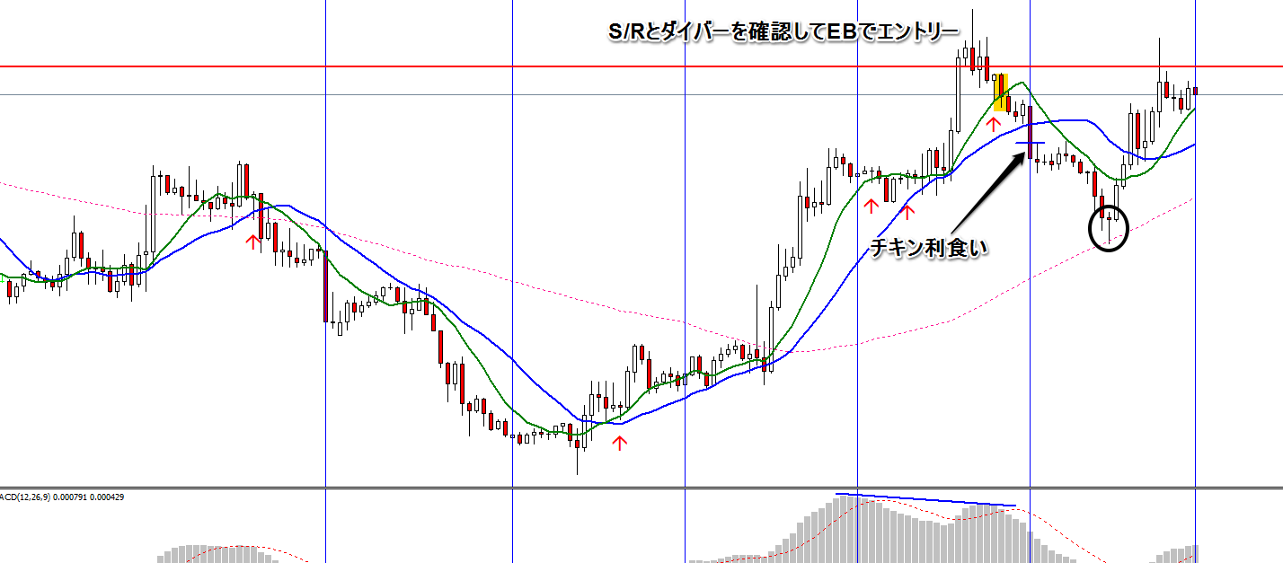

- ダイバーも何でもかんでもエントリーするのではなく、きちんとS/Rがあれば安心してエントリーできる。トレンド転換の初動を狙うので、トレンドが転換する根拠が必要。
EUR/NZD

エントリーできた場面
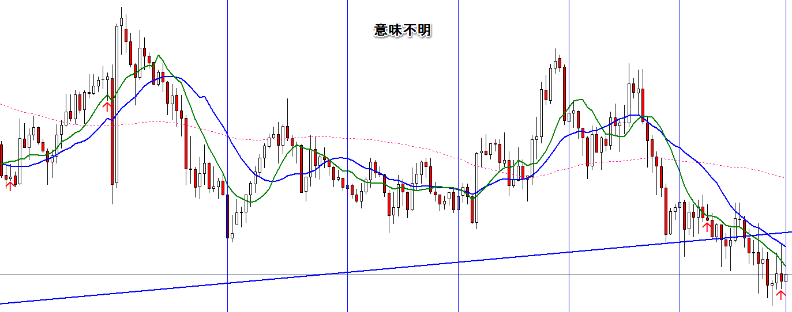
実際にエントリーした場面
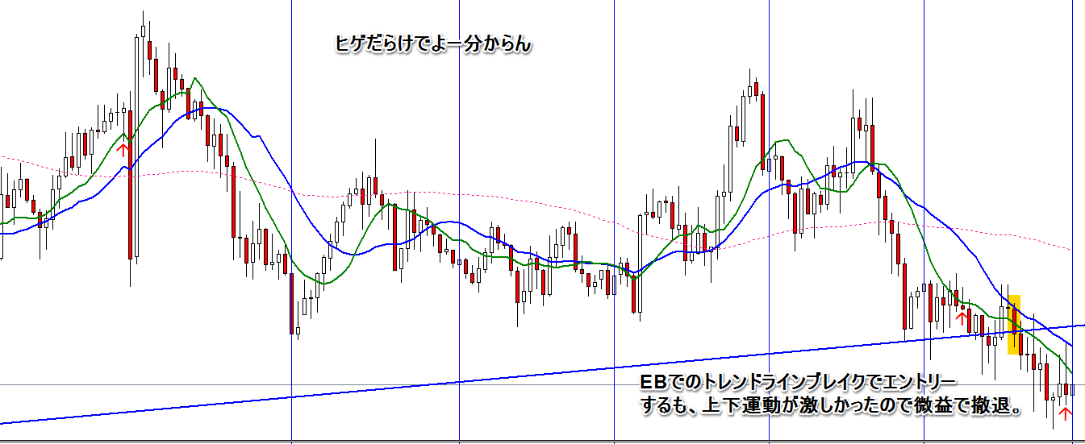

【全体の感想】
- 今月は3週間ひたすら負け続け、今週の前半も負け続けたが、木曜・金曜で立て続けに勝てた（６連勝）。マグレかもしれないが、東京勉強会でトルネードさんの話を聞き、まだ良く分からないが何か分かりかけているのかな、といったボヤッとした感じ。それとも連敗があれば連勝もあるということか…。
- とにかくメンタルを正常に戻すため、チキン利食いでも何でも利確した。結果的には今月に入って初めて週単位での勝ち越しとなる。毎朝チャート分析をするだけでなく、ある程度チャートにトレードプランを書き込んでおくことで、むちゃくちゃなエントリーが減ったことも１つの原因かもしれない。根崎塾長のようにチャートを見て瞬時に判断できないので、今は頭の中のトレードプランをチャートに書き込むことによって１つ１つのプロセスを可視化することの重要性を感じている。自分はまだその段階。
- 1週間のトレードをザッと振り返ることで、笹田先生の言われていた「トレンドが起きるのはレンジブレイクかチャートパターン」の意味が少し分かってきた。Wトップや三尊もレンジの一種と考えれば、ラインブレイクしたら次のラインを目指して相場が動く、そんな印象を受けた。この検証も過去チャート見ながらやってみよう。また、継続パターンのラインブレイクも、時間足を落とせば立派なトレンドになる。
- 今自分でやっているモヤモヤを解消する検証が一段落ついたら、高値・安値の意識を植え付けるためにフィボナッチトレードの検証を実施しよう。記録をつける検証は、ある程度デモトレードとかで問題点を洗い出したり、気づきがあった上で実施しないと、私はYoutubeを見ながら機械的に行ってしまい、楽しい検証で終わってしまう。やった感だけはあるのだが。

